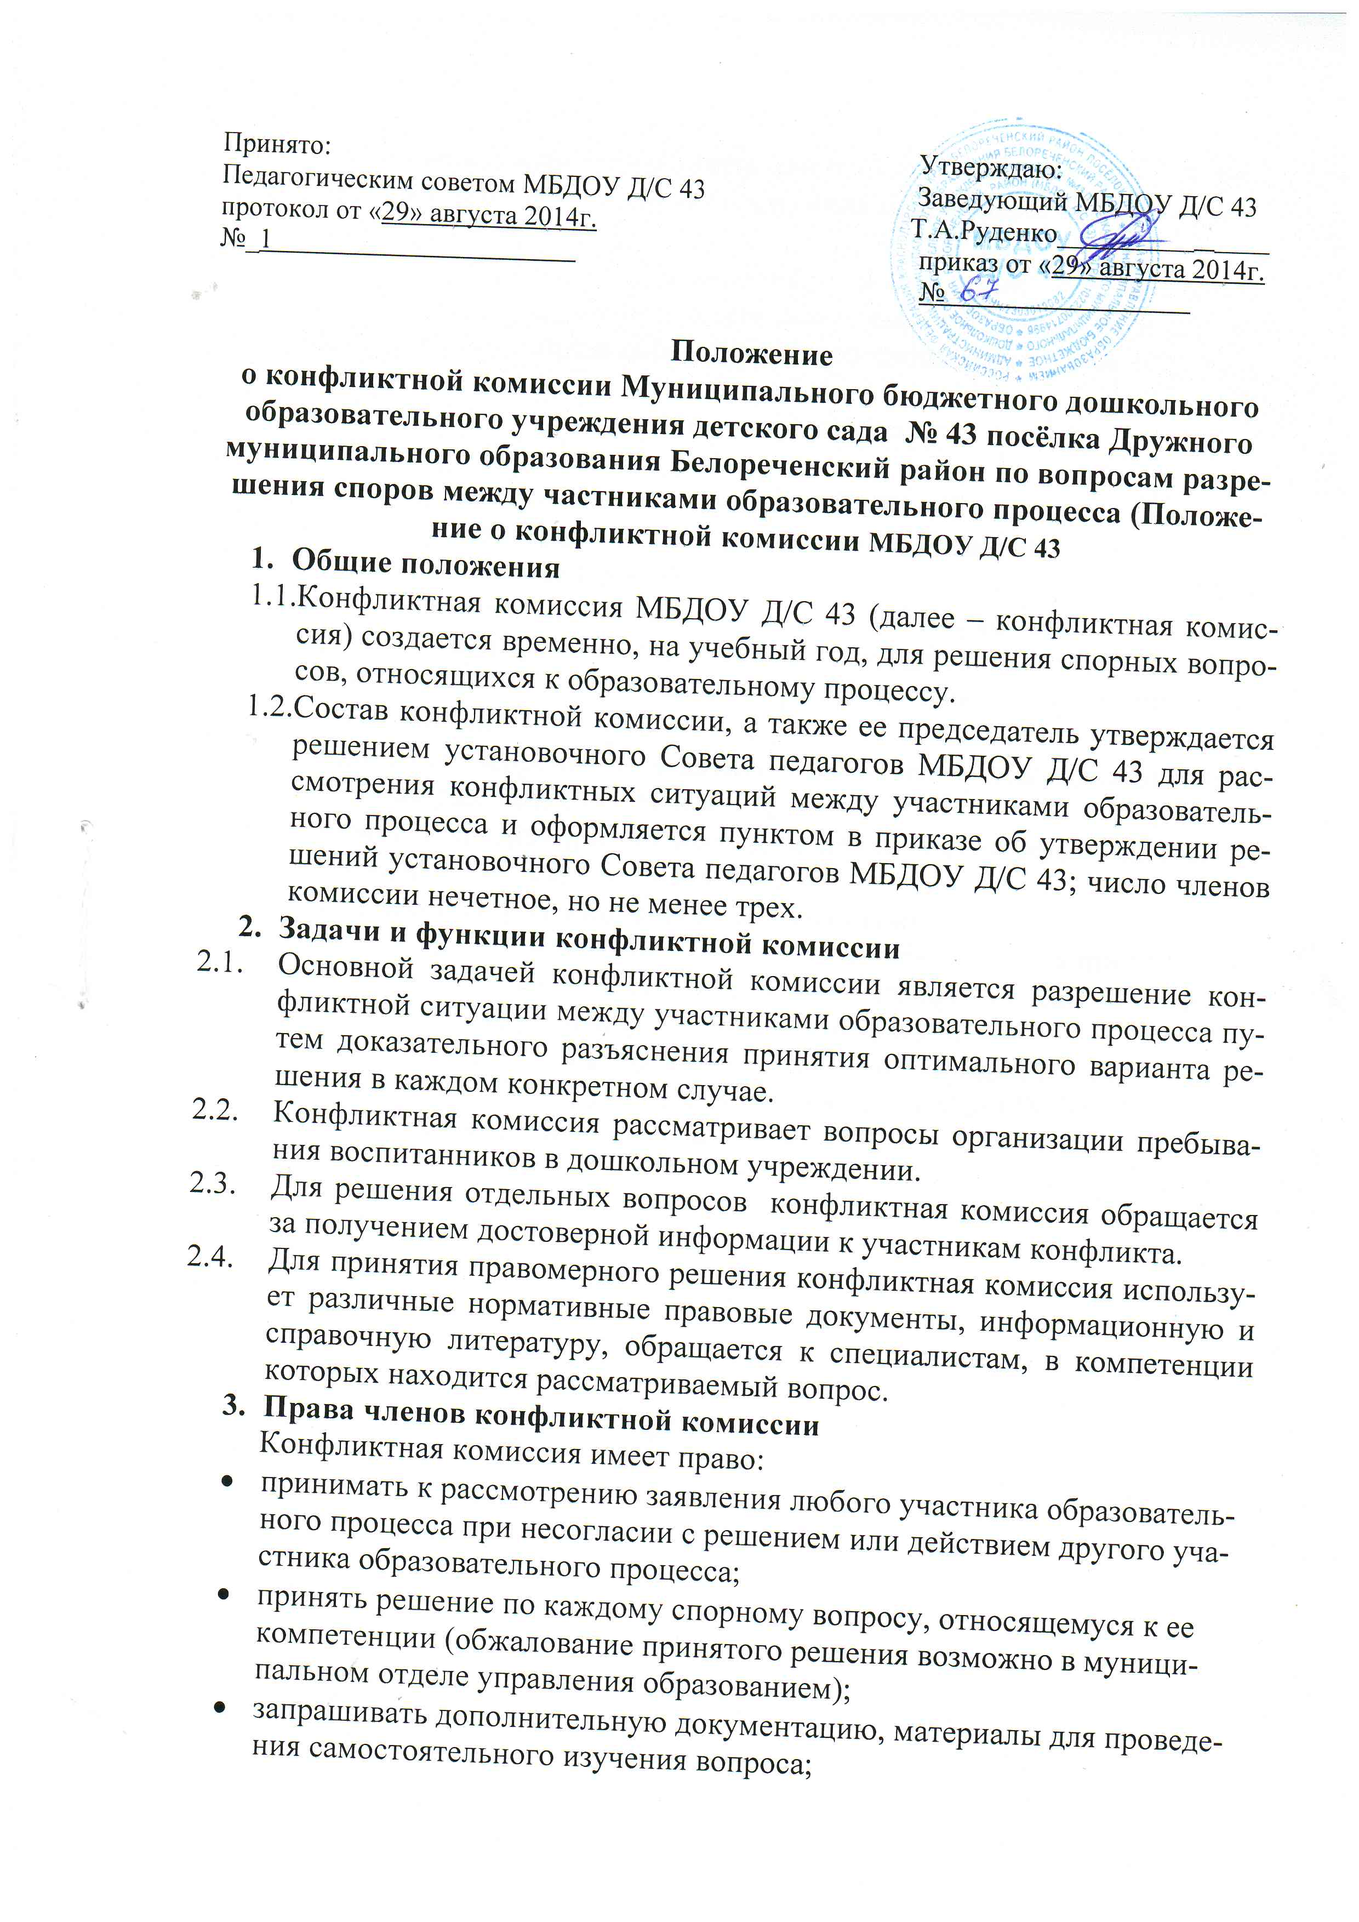

- запрашивать дополнительную документацию, материалы для проведения самостоятельного изучения вопроса;
- рекомендовать приостанавливать или отменять ранее принятое решение на основании проведенного изучения при согласии конфликтующих сторон;
- рекомендовать изменения и дополнения в локальных актах дошкольного учреждения с целью демократизации основ управления или расширения прав участников образовательного процесса в рамках действующего законодательства.
- Обязанности членов конфликтной комиссии
Члены конфликтной комиссии обязаны:
- присутствовать на всех заседаниях конфликтной комиссии;
- принимать активное участие в рассмотрении поданных заявлений в устной и письменной форме;
- принимать решение по заявленному вопросу открытым голосованием (решение считается принятым, если за него проголосовало большинство членов конфликтной комиссии при присутствии не менее двух третей ее членов);
- принимать своевременное решение, если не оговорены дополнительные сроки рассмотрения заявления;
- давать обоснованный ответ заявителю в устной или письменной форме в соответствии с пожеланием заявителя.
- Делопроизводство конфликтной комиссии
  - Заседания конфликтной комиссии оформляются протоколом.
  - К протоколу прилагаются копии документов, рассмотренных в ходе разрешения конфликтной ситуации.
  - Протоколы заседаний конфликтной ситуации сдаются с отчетом за учебный год Совету педагогов МБДОУ Д/С 43 и хранятся в течение трех лет.

